平成24年５月１０日発行
四日市市環境学習センターからのおしらせ

今月のおしらせ
♪「エコまつり」「エコカレッジ」の詳細は、専用のチラシを見てね！
♪環境学習センター利用の際、本町駐車場（車高155センチ以下）・市役所駐車場の無料券がもらえます！
↓↓↓ ※詳しくは裏面をご覧ください



自然観察会

小学校などで川や川に住む生きものの魅力を伝える「川の先生」を募集します。
川や子供が好きな人、研修に参加して、川の先生になろう!
大学生・初心者歓迎!!

日時

※エコカレッジ②と同じ講座になります

【対象】18歳以上で、平日または
夏休みの土・日曜日に最低1回活動
できる方（研修への参加必須）
【場所】内部地区市民センター
【しめきり】６月１８日(月)必着

ウミガメの産卵があり、淡いピンク色のハマヒルガオが咲く
楠町の干潟を観察！
カニダンスも
見れるかも？

日時

※少雨実施、9時ごろ大雨の時は中止

【集合】楠中央緑地公園 駐車場
当日1０時に現地集合(申込不要)
【持ち物】飲み物、タモ、ぼうしなど
【服装】水辺に入れる服装、靴（長靴）
【当日の開催確認】
四日市自然保護推進委員会
(TEL 090-4857-3430)
＊あなたの明日を変える連続講座＊

日時 全て土曜日の10時～15時半
①６/１６ 環境活動を始めるために
②６/３０ 川から学ぶ四日市の環境
※川の先生になろう！と同じ講座になります
③７/１４ 家計にプラス！上手な電気の使い方
④９/８ 地震・自然災害～東日本大震災から学ぶ
⑤９/２２ 環境問題のキホン ゴミ問題
⑥１０/６ バス視察～市内の自然、企業
⑦１０/20 環境保全の先輩から学ぶ

【対象】18歳以上の人
【場所】四日市市環境学習センター
②のみ、内部地区市民センター
【定員】４0名（※連続受講者優先）
【しめきり】６月１１日(月)必着



年に1度の
お祭り！
お申し込みや
環境学習センターへの
アクセス方法は
ウラを見てね！

ミニ水族館や木のつみき、
自然のものを使った工作、
実験など
楽しく学べるものが
いっぱい！
東邦ガス協賛 ＊親子エコ・クッキング＊（別会場）
～ふんわりチーズ蒸しパン作り～
①11時～②13時～③14時半～ 各回1時間
【対象】小中学生と保護者 【定員】20名ていど
【場所】東邦ガスリベナス四日市 【しめきり】６月１日(金)必着

身近な自然調べ～自然ふれあいコース

環境学習バスツアー

毎日のお料理をエコにするコツを学ぶエコ・クッキングに挑戦！

メニュー
＊夏野菜のパスタ
＊白身魚の南蛮漬け
＊しょうがのブラマンジェ

日時

【対象】18歳以上の人
【場所】東邦ガスリベナス四日市
【定員】２0名ていど（抽選）
【しめきり】６月１３日(水)必着

初夏の吉田山を飛び交うチョウやトンボなど虫たちのフシギを学ぼう！

日時

【対象】小学生（保護者同伴）
【場所】常盤西小学校、吉田山
【定員】４０名（抽選）
【しめ切】６月８日(金)必着

四日市の産業・お茶づくりの中での環境の取り組みや、紙の
リサイクル、火力発電
について学びます。

日時

【対象】市内在住の小学生以上
（中学生以下は保護者同伴）
※大人だけでもＯＫ
【集合・解散】市役所前
【見学場所】茶業振興センター、
三重古紙センター、川越火力発電所
【定員】４0名（抽選）
【しめきり】6月22日(金)必着

＝マンスリー展示＝

四日市市環境学習センター アクセス
※駐車場（本町・市役所）の無料券は、当センター利用者のみにお渡しします。
駐車券を環境学習センター事務所へお持ちください。
新丁ひろば駐車場は、対象外です。（３０分１４０円）
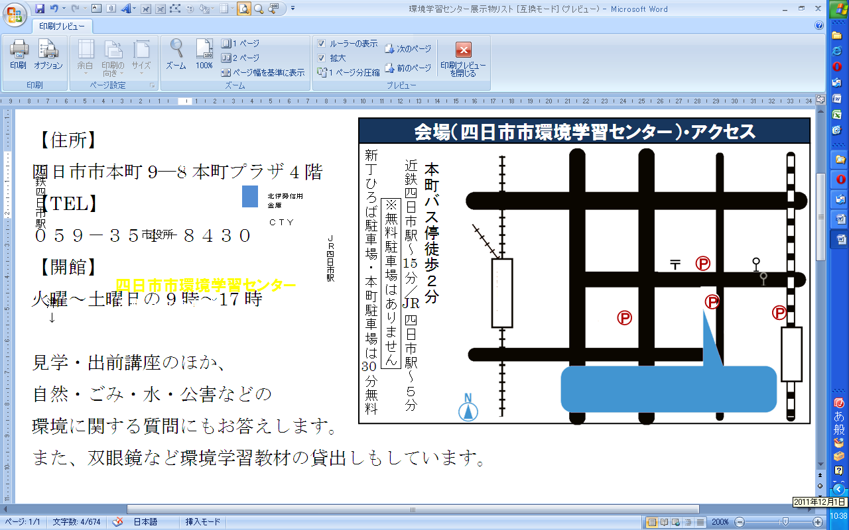
P１
P２
P３
近鉄四日市駅
柳通り（国道164号線）
↑
名古屋
ＪＲ四日市駅
津
↓
↓湯の山
国道1号線
三滝通り

本町バス停徒歩２分
近鉄四日市駅～ 分／ 四日市駅～５分
本町駐車場 ・市役所駐車場 は無料
新丁ひろば駐車場 は 分まで無料

(P1)
(P2)
(P3)
四日市市環境学習センター
本町プラザ4階
市役所
北伊勢信用
金庫

ＣＴＹ
15

JR
30
６
月
５
月
三重クモ談話会
「クモの不思議な世界を
ちょっとのぞいてみませんか」

四日市ダンボール
コンポストの会
「ダンボールで堆肥づくり」

＊ お申込み方法 ＊

ハガキ・FAX・E-mailのいずれかにて、下記事項をご記入の上、お申込み下さい。参加費・材料費の記述がないものは、すべて無料です。
なお、定員があるものは、応募者多数の場合抽選となり、当選者のみに案内を送らせていただきます。（市民優先）
※お送りいただいた個人情報は、四日市市及び四日市市環境学習センターの事業以外には使用いたしません。

①参加を希望するイベント名 ②代表者のお名前（ふりがな）

③代表者の郵便番号 ④代表者の住所

⑤代表者の電話番号 ⑥参加者全員のお名前
⑦年齢（学生は学校名と学年）
⑧エコまつりエコ・クッキングは希望時間（複数選択可能）
エコカレッジは環境に関する活動歴(あれば)
川の先生になろう！は志望動機 メールでお申し込み→



-------------------------------- 参加お申し込み用紙 キリトリ -----------------------------------
平成２４年 月 日
参加希望  イベント名  (○をふる) |  | エコまつり  エコ・クッキング | エコカレッジ |  |  | 川の先生になろう！ |  | 虫たちのフシギ |  |  | 大人の  エコ・クッキング |  | エココロンブス号
エコまつりエコ・クッキング→希望時間
エコカレッジ → 活動歴（あれば）
川の先生になろう！ → 志望動機
住  所 | 〒
住  所 |  |  |  |  |  |  |  |  | TEL
参加者全員の氏名（ふりがなも） |  |  |  |  | 年齢  (学生は学校名と学年) |  | 参加者全員の氏名（ふりがなも） |  |  |  |  | 年齢  （学生は学校名と学年）
代表者：
四日市市環境学習センター 〒510-0093 四日市市本町9-8 本町プラザ4F
【TEL】 059-354-8430 【FAX】 059-354-8431 【Eメール】 info@eco-yokkaichi.com
【HP】 http://www.eco-yokkaichi.com 【開館時間】 9時～17時 【休館日】毎週日、月曜、祝日、年末年始

